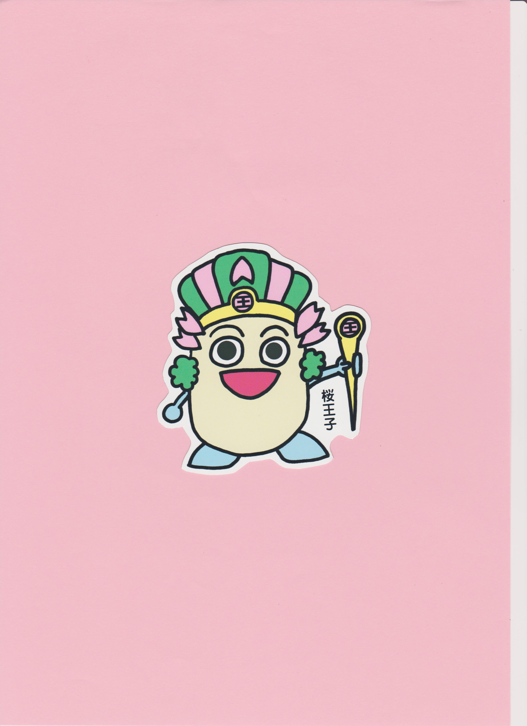
●●
〇時～〇時半
明石市こどもの居場所づくり事業
こどもカフェはこどもがひとりで入れるカフェです。
いっしょに食べて、遊びましょう！！

c a f e
注意事項
・食品アレルギーには対応しておりません。
・来場及び帰宅途中の事故やトラブルについては一切責任を負いかねます。
・遅刻、欠席等は必ずあかしこども財団までご連絡ください。

こどもカフェ

〇月〇日（〇）

ば しょ
メニュー（予定）

〔場 所〕●●●
〔対 象 者〕小学生以下（原則）
〔参 加 費〕無料です
〔定 員〕２０名（先着）
〔申込方法〕Webまたは電話にて、
あかしこども財団までお申込みください。

申込フォーム

申込締切：〇月〇日（〇）

たい しょう しゃ げんそく

・
・
など
（市販品を提供します）
さん か ひ む りょう

てい いん せんちゃく

ＱＲコード

主催者：●●
●●
☎ ０７８－●●－●●

≪問い合わせ≫

